技术支援部系统整改方案

一、问题及痛点

1.1 主要问题
- 业务独立系统繁多，易用差。
- 业务之间息息相关，但业务系统孤立，很多重要信息未打通。
- 各业务系统功能完善度及管理方式已无法满足提效及过程管理的要求。
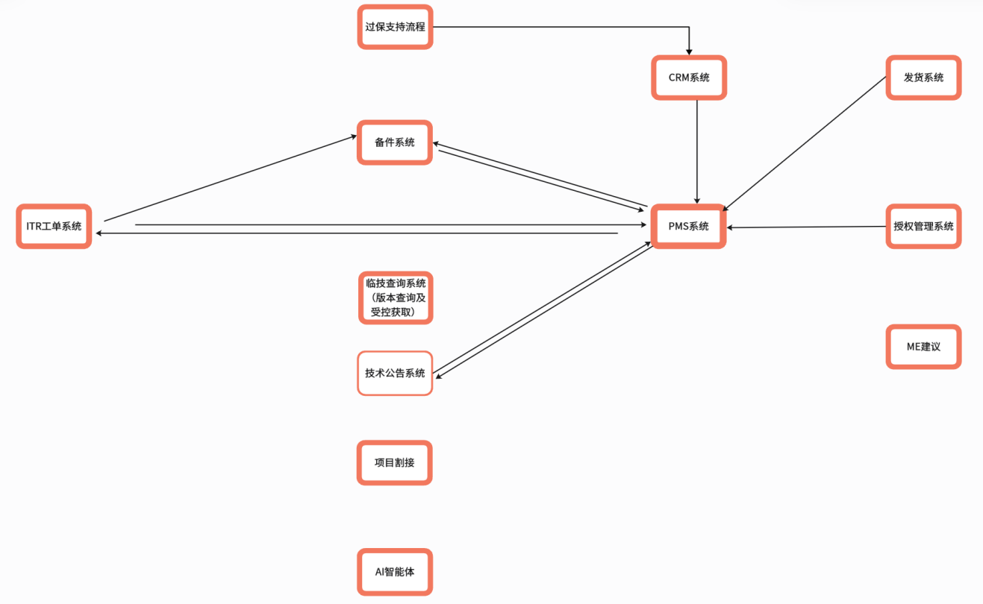
图 当前主要业务系统结构（加粗为独立系统）

1.2 主要痛点

1 客户资产库不健全，且难管理不易用
- 资产信息存储在多个系统，未贯通，信息不够完善，系统平台能力不足以满足主动服务、问题治理、工程交付管理等重要工作的要求。
- 信息的采集主要依靠人工多系统拉数据和人工分析，面临“总部策略正确，但落地困难”问题。

2 业务系统局限：过程管理能力不足、AI化/工具化能力不足
- PMS工程管理
- 总分项目—层级关联，办事处无法便捷查看自己负责的部分
- 客户维度管理—无法执行以客户维度管理模式
- 交付的过程管理—过度依靠人工拉取数据和分析，管控力度差，出现久未上架/实施，缺少自动化的告警/派单能力
- 交付质量管理—只以交付件提交评定质量，缺少AI化的分析审计能力
- 服务成本—依托拉数据人工分析，缺少自动化的成本核算和人效核算能力
- 报表能力—缺少直观的各类报表统计输出，如无法直观从行业、工程师等多角度查看用服工时投入情况，设备在网情况，版本运行情况等。目前均需要导出不同数据，线下单独分析
- 验收—基于线下表格管理，项目到期提醒，验收工作进展记录均已线下方式进行，在项目过程中系统处于信息缺失的状态；验收信息需多系统查看，标准化的验收报告无法统一制作。
- ITR故障处理
- AI提效赋能—AI智能体与系统分离，故障处理主要靠人工。
- AI知识库积累—故障处理的结果无法做到自动积累，依靠人工效率低经验流失。
- 咨询商机—依靠人工邮件同步再人工创建。
- 客户级信息—无客户服务及风险等级、客户故障 台账。
- 故障报告—无归档能力，历史经验和结论丢失。
- 故障通报—当前依赖人工，效率低耗人力。
- RMA关联—处理过程冗余，无闭环跟踪。
- 割接管理—无割接管理功能，缺少标准化管理能力。
- 临技—依靠人工效率低，且易遗漏。
- 已知隐患—靠人工查询。
- 授权—查询和注册人工参与过多。
- 质量分析—依赖人工反复拉取不同数据并再加工。
- 技术公告系统
- 复现率—已知隐患出现次数，暴漏风险无法快速评估。
- 主动治理—缺少发布、跟踪、闭环管理能力
- 备件系统
- 备件测算—靠人工做数据分析，无AI储备自动预测
- 故障处理—信息孤岛，硬件分析未加入故障处理总流程
- 割接保障
- 割接管理—只有申请，其余依赖人工传递，无标准化管理流程。
- AI智能体
- 平台孤立—靠人工提问，未介入业务系统实现自动化。
- dify架构—静态的处理逻辑无法满足当前多类型业务需求。
- 知识库结构—知识库单一堆砌，需要基于业务应用做知识库结构重构。
- 知识库积累—依赖人工编写，效率低，无法做到大量积累。

整改方案

2.1 重点工作

1 客户资产库整改规划
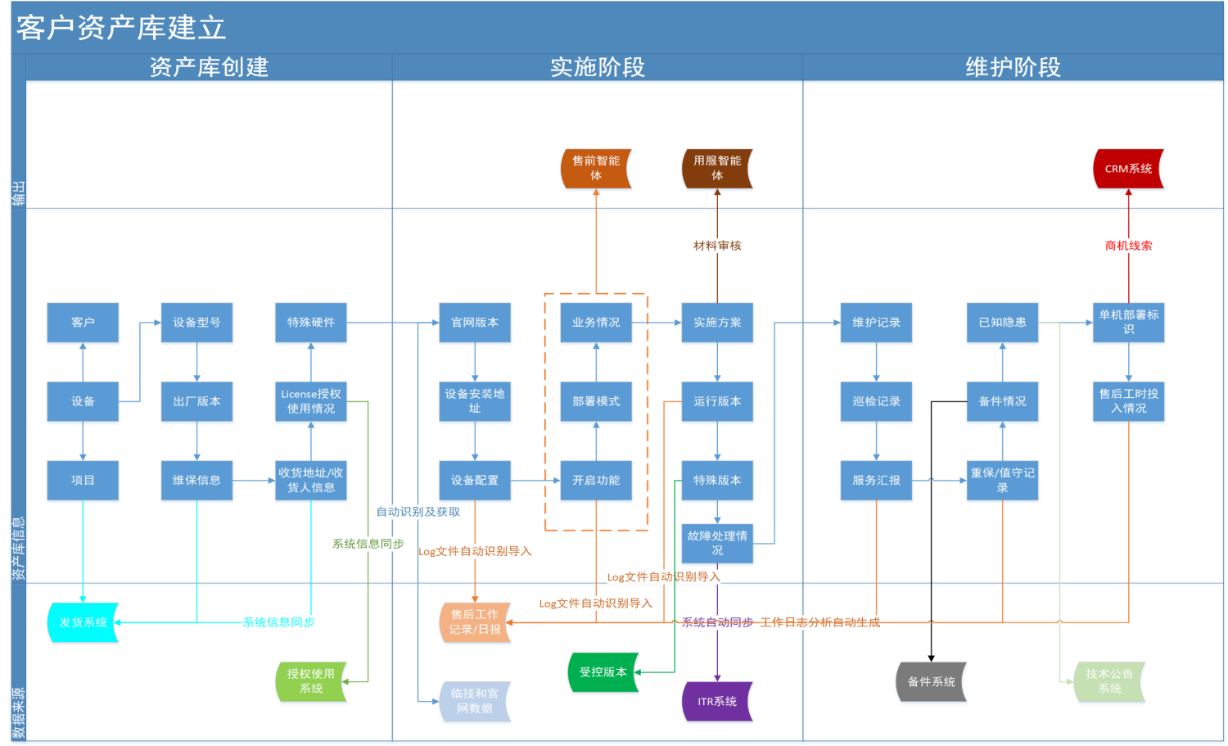
图 客户资产库整改规划

2 AI智能体整改规划
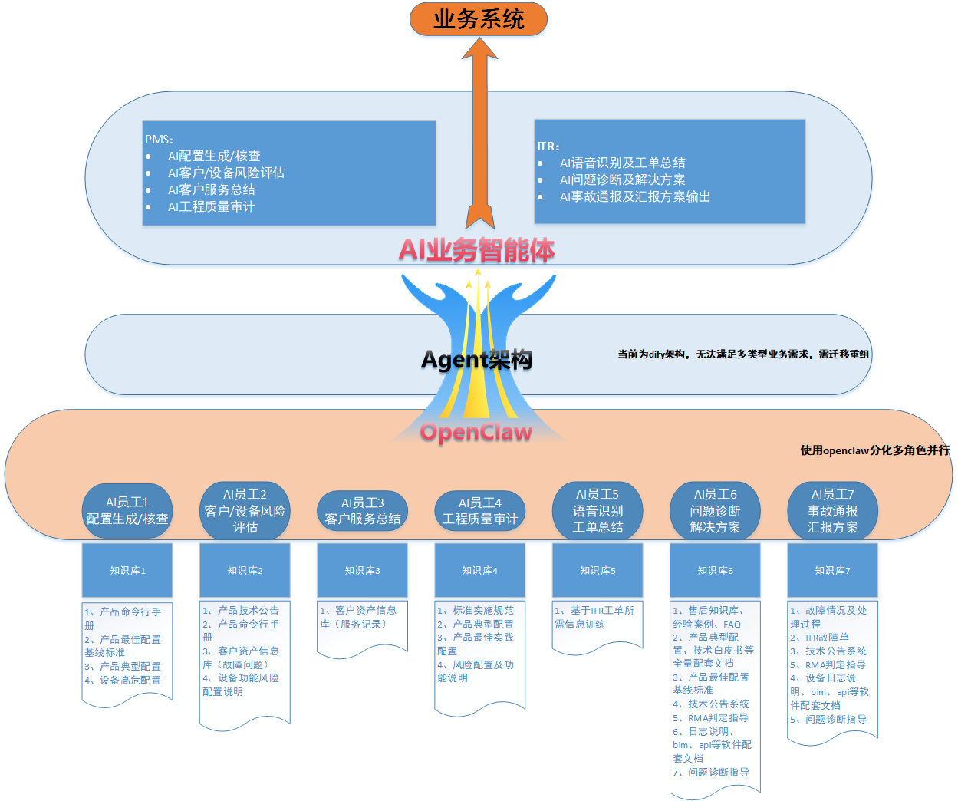
图 AI智能体整改规划

2.2 工作流
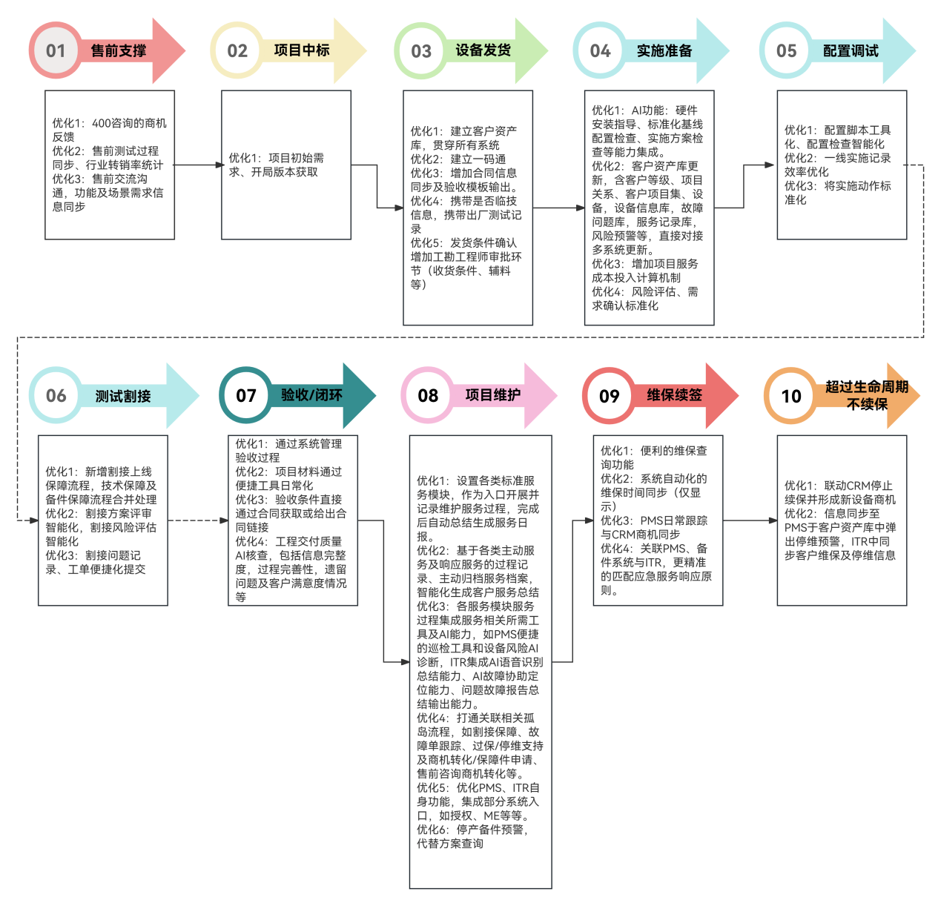
图 工作流（当前列举主要优化，待形成结论后最终形成每一步工作流的具体任务）

2.3 系统架构及业务整改
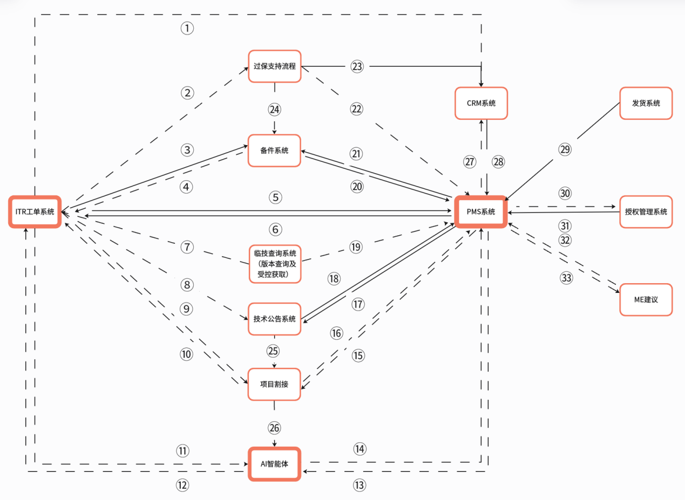
图 系统架构（加粗为独立系统）

1 系统关联，信息打通
- ①400客户咨询商机同步至对应行业销售CRM商机线索中
- ②过保设备的故障工单和过保支持流程信息打通
- ④坏件返回后分析结论向ITR工单系统同步，并且同步至客户资产库
- ⑥PMS与ITR同步项目历史故障工单，便于以维护视角判断客户重要等级及风险等级和设备隐患风险等级
- ⑦ITR工单关联设备信息增加临技设备的判断
- ⑧技术公告系统与网上问题记录关联，明确公告发现来源以及现网触发多少次该公告。
- ⑨增加网上问题故障处理的割接标识，以及相关涉及人员、设备信息等
- ⑩割接失败后，可便捷提交问题工单
- ⑪ITR工单闭环后经过AI加工自动转化为知识库案例初稿
- ⑫AI语音识别通话内容并创建工单，根据设备信息、问题描述、版本信息利用AI形成初诊分析
- ⑬ ⑭PMS记录的资产库、设备网上问题台账、客户信息、项目信息等，结合AI形成自动化客户重要等级及风险等级和设备隐患风险等级评判、优秀交维经验资料汇总并快捷查询
- ⑮割接工单风险等级与PMS系统客户信息、设备信息、割接操作类型进行AI自动化评级
- ⑯在PMS中增加割接工单服务模块（包含技术保障及备件保障申请）、记录流程
- ⑲临技查询系统信息和PMS系统联动，临技设备在PMS系统中标记，便于一线获取正确的版本
- ㉒设备的过保申请支持记录与PMS系统同步进行记录，同时确保ITR从PMS系统中读取该记录
- ㉔过保支持流程和备件系统联动
- ㉕项目割接与技术公告联动，事前进行AI风险预判，提供相关可能触发的技术公告进行事前预防
- ㉖项目割接结合AI平台能力，实现割接风险评估、技术公告核查、自动生成割接方案初稿、方案评审
- ㉗PMS售后交付过程发现的商机向CRM推送
- ㉚PMS自助获取首次售前测试临时授权函，提供项目正式授权注册入口
- ㉜㉝提供提交ME建议入口

2 系统/业务维度细化整改内容
https://doc.weixin.qq.com/sheet/e3_AY0AHgYHALECNwUCCCpv0TLq0vMzZ?scode=AG8AnQcMABAexlJaanAY0AHgYHALE&tab=000005
（表格较大，在线表格可查阅细化内容）

